INDICAÇÃO N.º ____/2025

Na forma que determina o Regimento interno desta Casa Legislativa, o Vereador que a esta subscreve SLICITA, que a Mesa envie expediente a Excelentíssima Senhora Prefeita Municipal com vistas a solicitar que seja feito um estudo, para implantação de uma passarela no viaduto no final da Rua Assis Ribeiro.
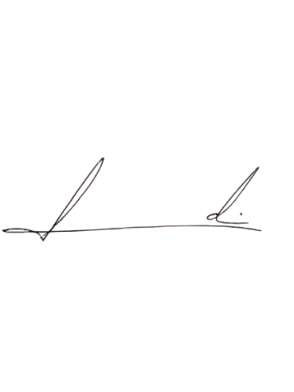

Barra do Piraí, 14 de agosto de 2025.

LUIZ FELIPE LUDI

Vereador

Justificativa
Aja vista a necessidade e segurança dos munícipes que por ali transitam

